问题描述
在本题中，您将根据要求编写一段VerilogHDL代码，在FPGA中实现两个矩阵进行卷积的运算，卷积运算的方法如下，卷积运算被广泛的使用到目前流行的神经网络的应用中。在本题中，使用FPGA实现此算法，并根据您的算法所用的时钟周期数来评分。
本题的要求
实现一个基于Intel FPGA的图像数据卷积运算操作：
- 需要被处理图像大小为66*66的像素阵列image，每个像素用8bits有符号数表示，整张图片数据量为66*66个8bits有符号数据，数据存储于外部的存储器中。数据的存储格数如下，共4356个8bits有符号数据连续存储，起始地址为0，数据阵列的最外一圈其实都是0，是为了计算方便而填充的。
Image[0] | Image[1] | Image[2] | … | … | … | … | Image[65]
Image[66] | Image[67] | Image[68] | … | … | … | … | Image[131]
Image[132] | Image[133] | Image[134] | … | … | … | … | Image[197]
… | … | … | … | … | … | … | …
… | … | … | … | … | … | … | …
… | … | … | … | … | … | … | Image[4223]
… | … | … | … | … | … | Image[4288] | Image[4289]
… | … | … | … | … | Image[4353] | Image[4354] | Image[4355]

- 对图像数据进行卷积运算的卷积核Filter大小为3*3Bytes，也可以说卷积核为一个3*3的8bits有符号数据矩阵。数据存储于外部存储器中。数据的存储格式如下，
Filter[0] | Filter[1] | Filter[2]
Filter[3] | Filter[4] | Filter[5]
Filter[6] | Filter[7] | Filter[8]
- 卷积运算介绍:
针对图像上的每3*3的像素点，与给定的3*3的卷积核做一次卷积，卷积的结果作为输出对应图像像素的一个点，这样，完整的输出是一个64*64的矩阵共4096个元素，矩阵的每个元素是20bits有符号数据。
例如，针对输入图像最左上角的3*3的像素，我们需要完成：
  - Output[0] = Image[0] *Filter[0]+ Image[1]*Filter[1]+ Image[2]*Filter[2]+
Image[66] *Filter[3]+ Image[67]*Filter[4]+ Image[68]*Filter[5]+
Image[132] *Filter[6]+ Image[133]*Filter[7]+ Image[134]*Filter[8]
  - Output[1] = Image[1] *Filter[0]+ Image[2]*Filter[1]+ Image[3]*Filter[2]+
Image[67] *Filter[3]+ Image[68]*Filter[4]+ Image[69]*Filter[5]+
Image[133] *Filter[6]+ Image[134]*Filter[7]+ Image[135]*Filter[8]
  - 以此类推，到最后一个：
Output[4095] = Image[4221] *Filter[0]+ Image[4222]*Filter[1]+ Image[4223]*Filter[2]+
Image[4287] *Filter[3]+ Image[4288]*Filter[4]+ Image[4289]*Filter[5]+
Image[4353] *Filter[6]+ Image[4354]*Filter[7]+ Image[4355]*Filter[8]
  - 以此类推，计算出全部输出的64*64个点的卷积值，并将其输出。
  - 卷积计算的示意图如下：
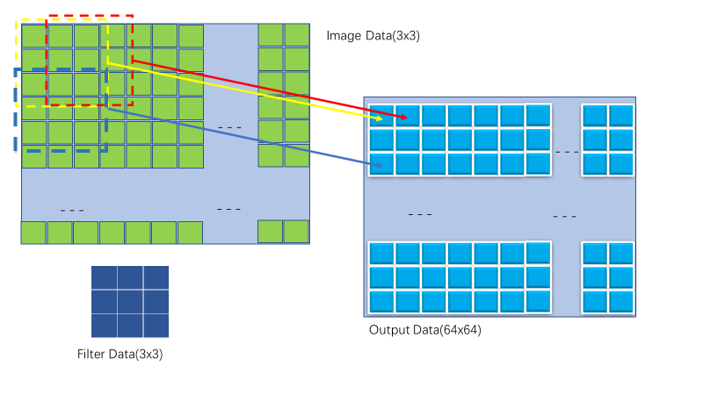
提供的输入文件及工程：
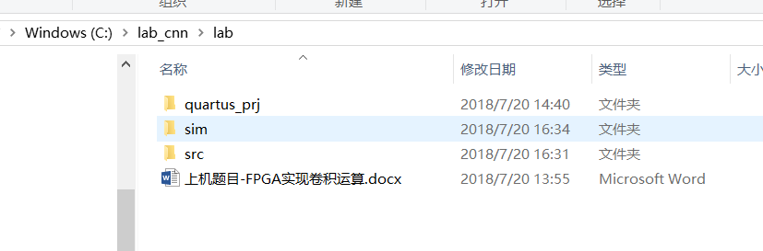
- quartus_prj目录，空白的Quartus 工程文件，已设置好目标器件，工程源文件指向src目录下的cnn.v，选手补全cnn.v文件之后，直接编译即可得到编译报告。如果选手创建了其他子模块文件，也必须放置于src子目录中，并记得将其添加到quartus工程中
- sim目录，
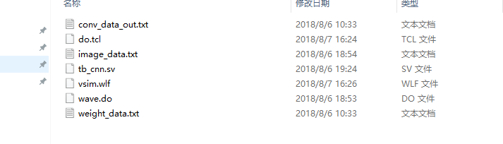
我们已经提供了一个testbench文件(tb_cnn.sv)，testbench可以自动将image数据文件(image_data.txt)和Filter数据文件(weight_data.txt)读入，并按照外部存储器的时序提供给cnn.v进行仿真，image数据和Filter数据的外部存储接口时序一致，如下图所示, 也可以参考tb_cnn.sv中65-87行的接口代码描述：

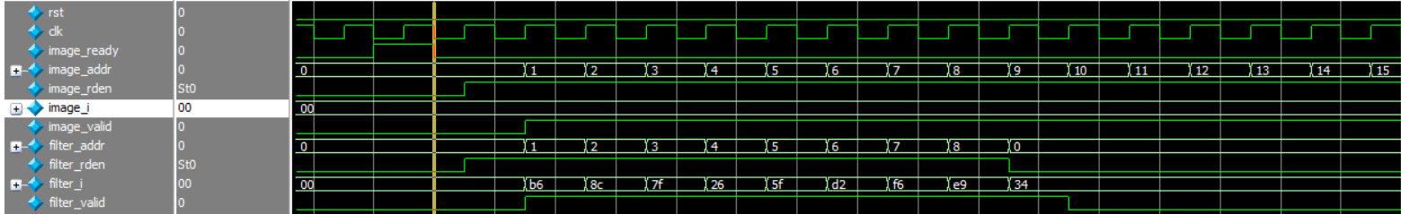
卷积计算的结果也请按照下图对应的时序输出给testbench，时序如图所示，或参考tb_cnn.sv中120~125行的接口代码描述：

这样testbench会自动将其存储为cnn_output.txt，正确的结果应该是和我们给出的conv_data_out.txt内容一致。另外此目录中我们还提供了一个脚本do.tcl，用于编译和运行simulation, 仿真完成后的输出文件cnn_output.txt文件也在此目录中
- src目录，源文件目录，里面的cnn.v文件可添加自己的卷积代码，如果有自己创建的其他模块文件，也请放在此目录下，如果设计中需要用到on-chip的memory块，可以用Quartus的IP Catalog菜单，打开MegaWizard来设置生成模块，并将生成的模块文件也放置于src目录中
评分规则及需要提交的文档：
- 提交以我们提供的cnn.v为顶层模板的设计源码文件，包括顶层设计中需要用到的其他子模块设计文件，以及用Quartus例化的其他可在FPGA内实现的模块例化文件(例如FPGA内部的on-chip memory)，评委会使用Quartus软件编译提交的代码，并尝试在Cyclone V FPGA器件上实现，以此作为评判代码可综合的依据。
- 提交在Modelsim中使用我们提供的testbench进行仿真之后的输出文件cnn_output.txt。评委会检验此文件的内容，以此作为评判卷积计算结果正确的依据。
- 评审在Modelsim中使用我们提供的testbench对设计进行仿真，检查testbench报告出来的总时钟周期数，以此作为该设计性能的评判依据。
评分等级：在代码可综合，卷积计算结果正确的前提下，使用尽可能用少的时钟周期完成全部卷积运算。
- 代码可综合的前提下，卷积计算结果正确。总时钟周期数大于15000
- 代码可综合的前提下，卷积计算结果正确。总时钟周期数小于15000，但是大于10000
- 代码可综合的前提下，卷积计算结果正确。总时钟周期数小于10000，但是大于6000
- 代码可综合的前提下，卷积计算结果正确。总时钟周期数小于6000
注意事项：
- 请勿修改testbench文件cnn_tb.sv的任何部分，评审评测时，只是用我们提供的原版的cnn_tb.sv文件来进行测试
- 评审时所用的image_data.txt文件内部的数据，有可能和我们提供给选手测试时的数据不同。
- 为公平起见，不得使用FPGA内部的锁相环来对时钟进行倍频处理。

